Khoa công nghệ thông tin - Trường ĐẠI HỌC KHOA HỌC TỰ NHIÊN TPHCM

**BÁO CÁO ĐỒ ÁN SOCKET**

Xây dựng chương trình FTP Client

Môn: Mạng máy tính



Thực hiện:

1612647 Lê Văn Thi

1612639 Nguyễn Duy Thảo

1. **Phân công công việc**

* 1612647 Lê Văn Thi: Viết các hàm dir, put, mput, get, mget, cd, lcd, delete, mdelete, mkdir, pwd, qutit.
* 1612639 Nguyễn Duy Thảo: Viết hàm main, chỉnh sửa chương trình, làm báo cáo.

1. **Các hàm chức năng và cấu trúc dữ liệu**
2. **Thư viện hỗ trợ**: Winsock
3. **Cấu trúc dữ liệu**

* SOCKET socket_connect: Dùng để kết nối, xử lý các câu lệnh command.
* SOCKET dataSocket: Dùng để lấy dữ liệu.

1. **Các hàm chính:**
2. Hàm khởi tạo kết nối từ dataSocket đến Ftp sever.

bool EstablishDataChannel(SOCKET* ConnectSocket, SOCKET dataSocket, int mode)

mode : Chế độ(1: active, 2: passive)

1. Hàm liệt kê danh sách thư mục, tệp tin trên Sever

void dir(SOCKET* ConnectSocket, int mode)

1. Hàm upload một file lên Sever

void put(SOCKET* ConnectSocket, char filename[], int mode)

1. Hàm download một file từ Sever

void get(SOCKET* ConnectSocket, char filename[], int mode)

1. Hàm upload nhiều file từ Sever

void mput(SOCKET* ConnectSocket, int mode)

1. Hàm download nhiều file từ Sever

void mget(SOCKET* ConnectSocket, int mode)

1. Hàm thay đổi đường dẫn ở Sever

void cd(SOCKET* ConnectSocket, char directoryname[])

1. Hàm thay đổi đường dẫn ở Client

void lcd()

1. Hàm xoá một file ở Sever

void deletef(SOCKET* ConnectSocket, char filename[])

1. Hàm xoá nhiều file ở Sever

void mdeletef(SOCKET* ConnectSocket)

1. Hàm tạo thư mục ở Sever

void mkdir(SOCKET* ConnectSocket, char filename[])

1. Hàm xoá thư mục rỗng ở Sever

void rmdir(SOCKET* ConnectSocket, char directoryname[])

1. Hàm hiển thị đường dẫn hiện tại trên Sever

void pwd(SOCKET* ConnectSocket)

1. Hàm đăng xuất khỏi Sever

void quit(SOCKET* ConnectSocket)

1. **Hướng dẫn sử dụng và kết quả chạy chương trình**
2. **Đăng nhập**

Đầu tiên, khi mở chương chương trình lên, chương trình sẽ yêu cầu nhập User name và Password nếu kết nối thành công đến Sever

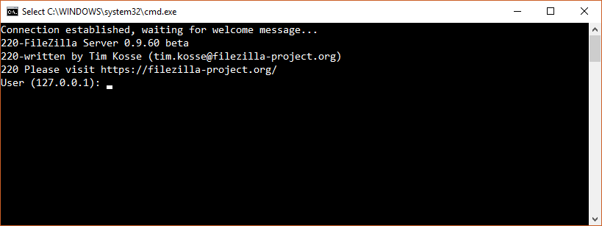

hoặc báo lỗi khi không kết nối được.

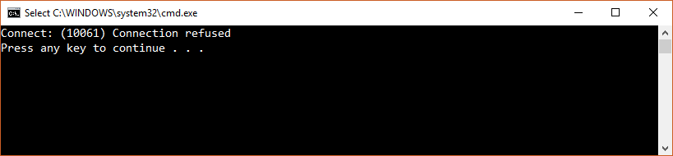

1. **Giao diện chính của chương trình**

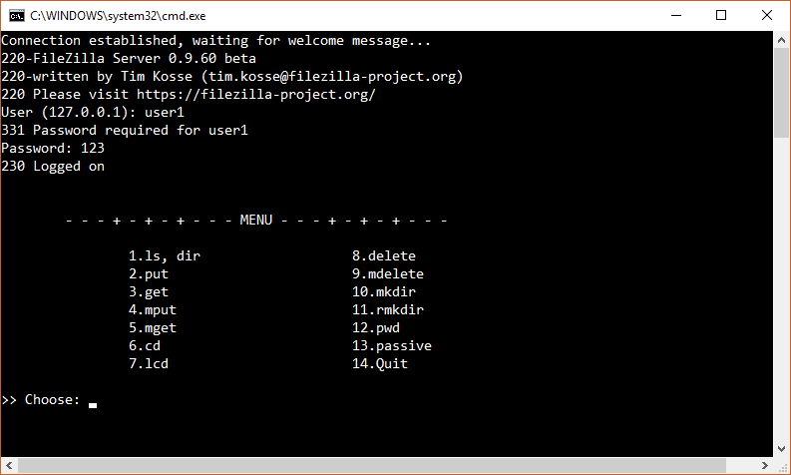

Chọn số thứ tự và nhấn enter để chạy các lệnh theo yêu cầu

1. **Liệt kê danh sách thư mục, tệp tin trên Sever (ls,dir)**

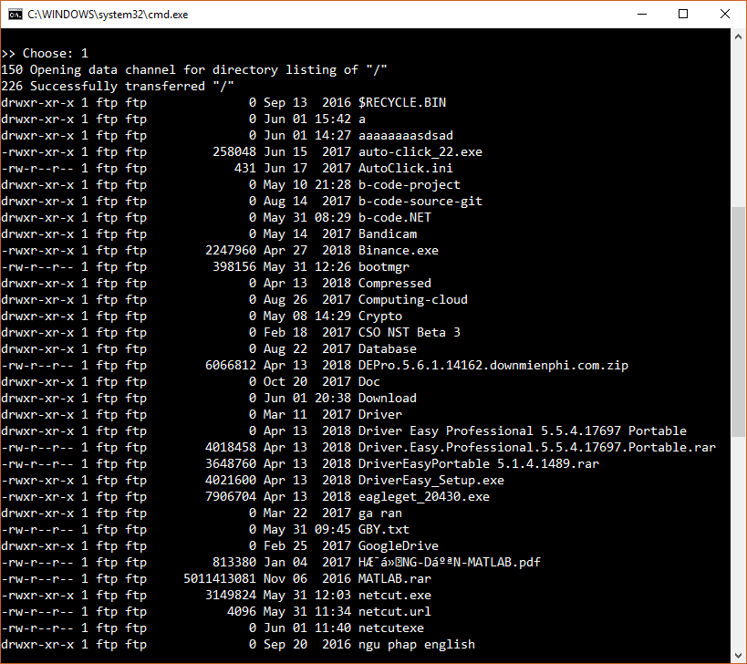

1. **Upload một file lên Sever (put)**

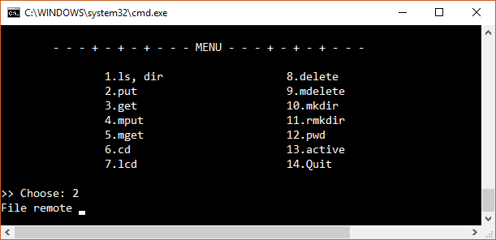

Gõ tên file muốn upload lên Sever.

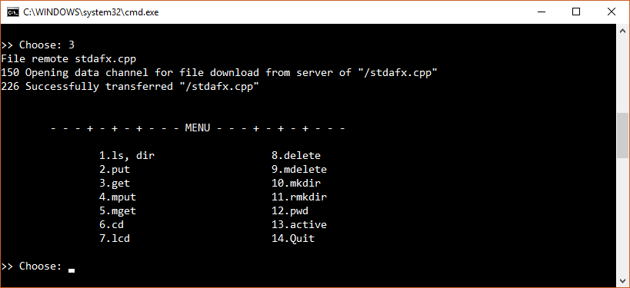

Upload thành công.

1. **Download một file từ Sever (get)**

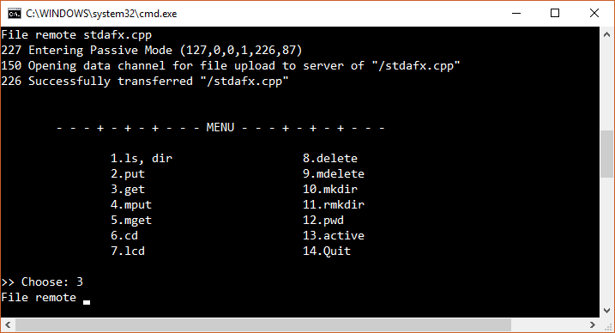

Tương tự như trên, gõ tên file và nhấn Enter.

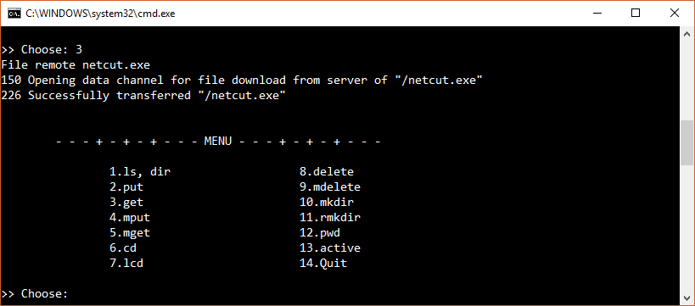

1. **Hàm download nhiều file từ Sever (mget)**

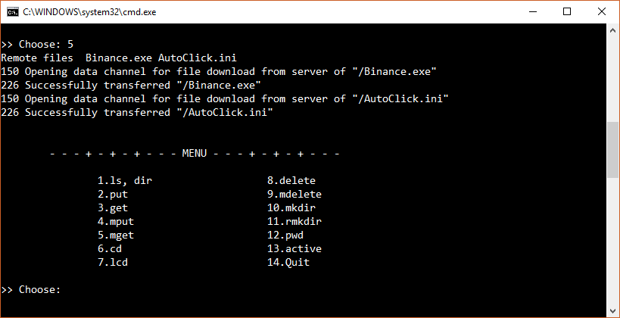

Tương tự, ta nhập vào tên các file cần download cách nhau ít nhất một khoảng trắng.

1. **Hàm thay đổi đường dẫn ở Sever (cd)**

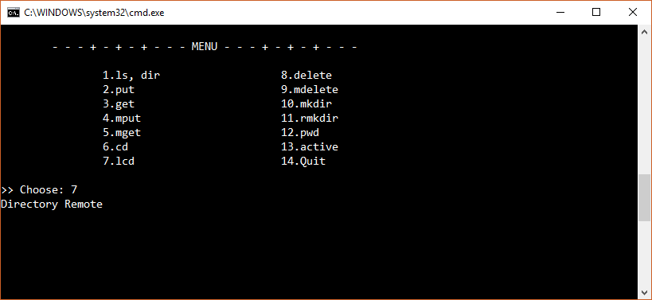

Nhập tên thư mục con..

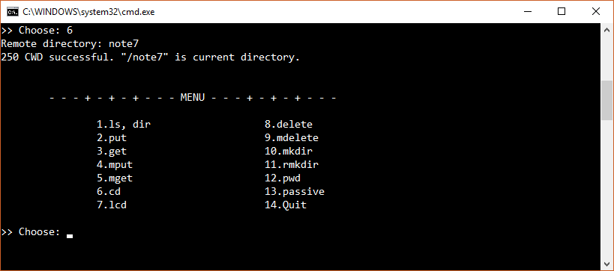

Thành công.

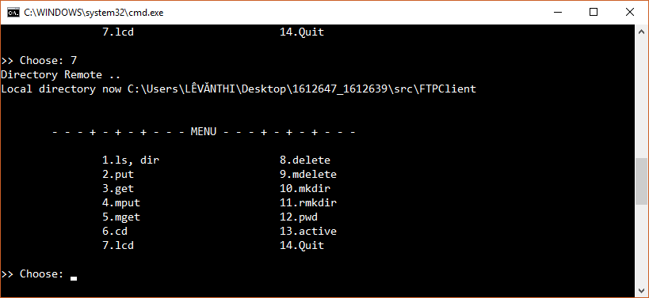

Ta thử mô phỏng lệnh **cd ..**

1. **Hàm thay đổi đường dẫn ở Client (lcd)**

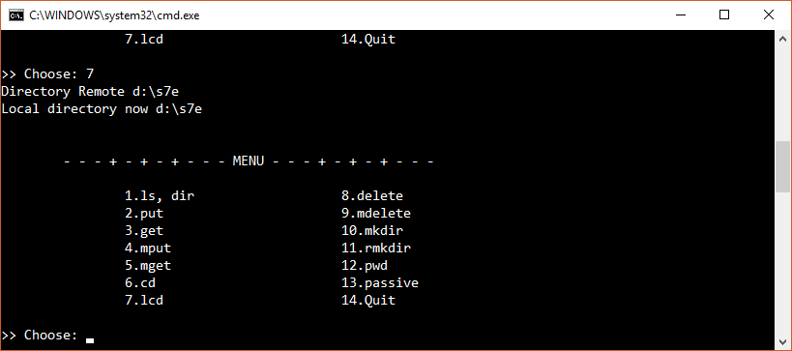

Làm tương tự như lệnh lcd

1. **Hàm xoá một file ở Sever (delete)**

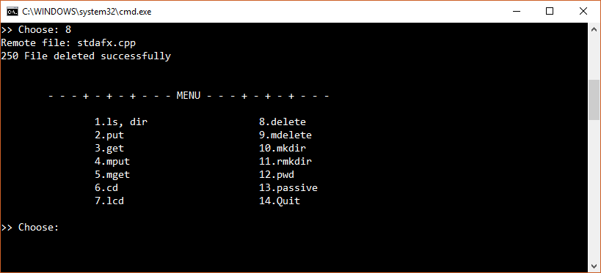Xoá thành công.

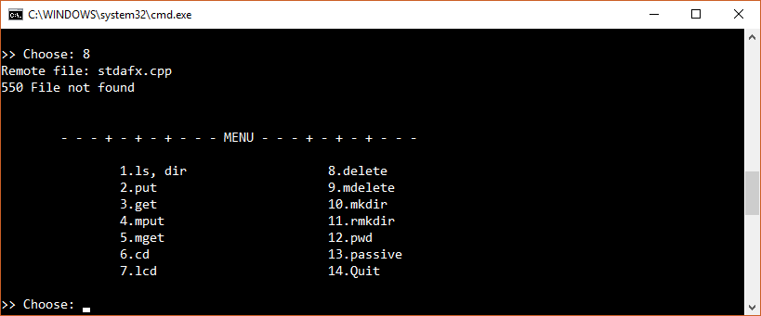

Thực hiện xoá lại file trên thì sẽ báo lỗi.

1. **Hàm xoá nhiều file ở Sever(mdelete)**

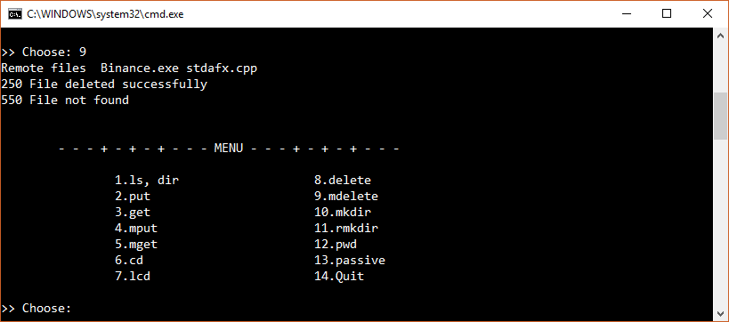

Thực hiện xoá 1 file có tồn tại và một file không tồn tại. Thì kết quả là 1 thành công và 1 báo lỗi.

1. **Hàm tạo thư mục ở Sever (mkdir)**

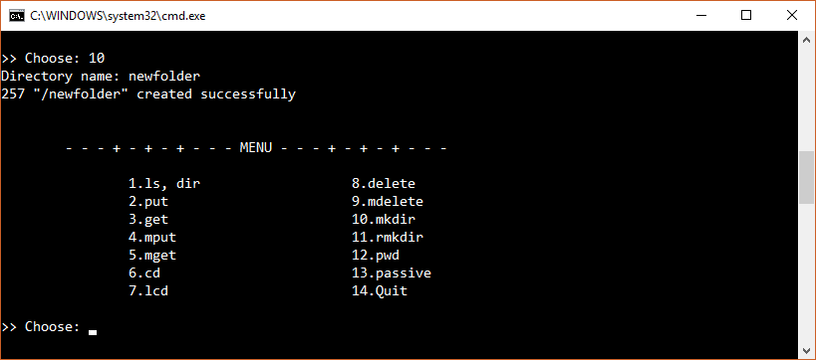

Tạo thành công thư mục.

1. **Hàm xoá thư mục rỗng ở Sever (rmkdir)**

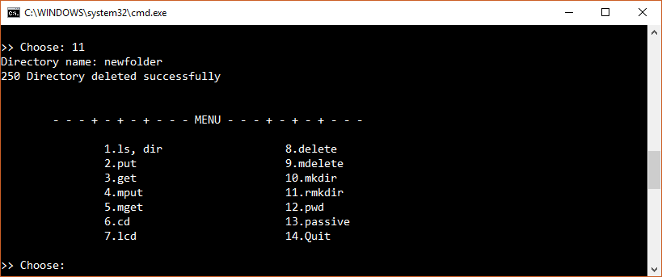

Xoá thư mục vừa tạo lúc nãy thành công.

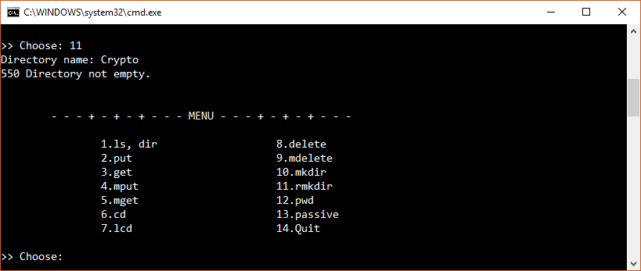

Thử xoá một thư mục không rỗng thì chương trinh báo lỗi.

1. **Chuyển chế độ passive/active**

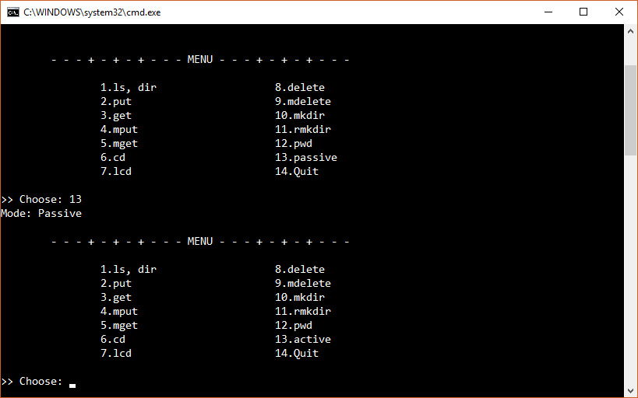

Chọn mục 13 để chuyển sang trạng thái passive.

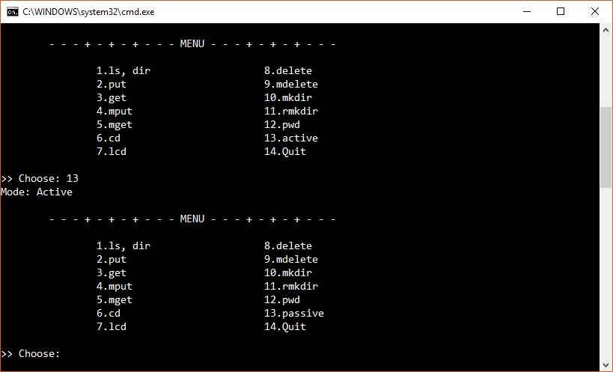

Chọn lại lần nữa để trở lại trang thái active

1. **Hàm hiển thị đường dẫn hiện tại trên Sever (pwd)**

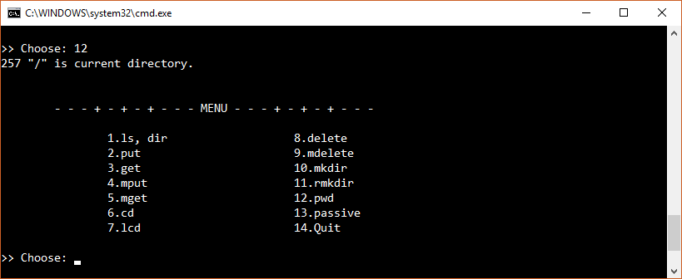

1. **Hàm đăng xuất khỏi Sever (quit)**

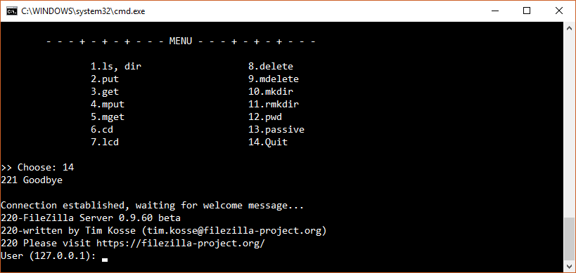

Đăng xuất thành công

1. **Mức độ hoàn thành**

* Hoàn thành 95% đồ án. Hàm put, get không hoạt động ở chế độ Active Mode.